Контроль качества внутренних штукатурных работ
25.04.2024
Оштукатуривание стен выполняет ряд важных функций:
- защита стен - штукатурка обеспечивает защиту стен от влаги, плесени, грибка и других вредных воздействий окружающей среды;
- тепло и звукоизоляция - штукатурные смеси могут содержать дополнительные добавки, которые улучшают тепло и звукоизоляционные свойства стен.
- создание ровной поверхности, что позволяет создать гладкую и ровную поверхность стен для облегчения дальнейших работ по отделке и декорированию.
- декоративная функция - штукатурка может использоваться как самостоятельный декоративный элемент, придавая стенам разнообразную фактуру и цвет.
- улучшение пожаробезопасности - специальные штукатурки обладают огнеупорными свойствами и могут использоваться для защиты конструкций и их элементов, в том числе металлоконструкций, в местах с повышенными требованиями к пожарной безопасности.
Контроль качества выполнения штукатурных работ
При производстве штукатурных работ в основном характерно применение ручного труда при малых средствах механизации, в связи с этим на качество очень сильно влияет человеческий фактор. Для обеспечения качества штукатурных работ следует осуществлять контроль во время и после завершения работ. Контроль качества штукатурных работ можно разделить на два вида – это визуально-инструментальный и лабораторный контроль применяемых материалов. В данной статье рассмотрим первый вид контроля – визуально-инструментальный.
Контроль качества выполняют исходя из следующих аспектов:
1. Подготовка поверхности – штукатурка должна наносится на тщательно подготовленную поверхность. Поверхность должна быть чистой, сухой и свободной от пыли и других загрязнений. Грунтовочные составы должны выбираться в зависимости от впитывающей способности основания.
2. Правильность установки маяков и штукатурной сетки (при необходимости их установки) – маяки должны быть установлены строго вертикально (определяется уровнем или отвесом), располагаться на одной высоте, сетка должна быть равномерно распределена по поверхности и не иметь складок и провисаний.
3. Толщина слоя должна соответствовать требованиям, установленным проектом и заводом изготовителя материала.
4. Отклонение от горизонтали и вертикали на 1 м и на всю высоту помещения, неровности плавного очертания. В зависимости от типа оштукатуривания – простое, улучшенное, высококачественное, существуют определенные допуски по наличию и количеству выявленных отклонений. Допускаемые отклонения определяют в соответствии с проектной документацией, а также согласно нормативным требованиям [1, п. 7.2.13].
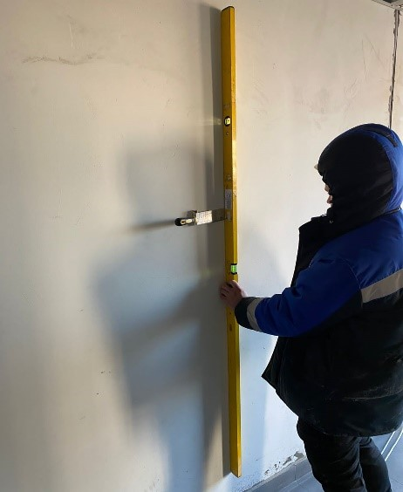
5. Внешние дефекты покрытия (царапины, задиры, трещины, следы от инструментов) – наличие и количество регламентируются в зависимости от категории качества поверхности (К1-К4). Категория качества поверхности определяется проектной документацией, а также нормативной документацией [1, п.7.3.7].
6. Прочность сцепления штукатурных растворов с основанием (адгезия) методом простукивания или методом нормального отрыва. При простукивании не должно быть пустот. При определении адгезии методом нормального отрыва в зависимости от типа применяемой штукатурки: на цементном вяжущем [2, п 4.14] или гипсовом вяжущем [3, п. 4.6.3], существуют определенные значения адгезии штукатурного раствора с основанием.
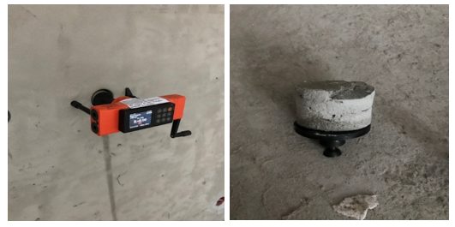
7. Соблюдение температурно-влажностного режима согласно нормативной документации [1], п. 7.1.1 – температура нормируется от 5 до 30 градусов Цельсия, влажность не более 60 %, если иное не указано производителем материалов. Данный температурно-влажностный режим следует поддерживать не менее чем за 2 суток до начала и 12 суток после окончания отделочных работ. При несоблюдении температурно-влажностного режима характерно появление таких дефектов как: образование трещин, ухудшение прочности и адгезии с основанием, усадка (приводит к появлению неровностей на поверхности), образование плесени, отслаивание и деформация последующих отделочных покрытий (плитка, шпаклевка, обои или окраска).
Контроль качества выполненных внутренних штукатурных работ в рамках деятельности ГБУ «ЦЭИИС»
В рамках выполнения государственного задания специалисты учреждения производят визуально-инструментальное обследование и оценку качества на соответствие требованям проектной документации на строительных объектах города Москвы по следующим показателям:
- соблюдение температурно-влажностного режима;
- отклонение от вертикали на 1 м и на всю высоту помещения;
- неровности плавного очертания;
- внешние дефекты покрытия;
- прочность сцепления штукатурных растворов с основанием (адгезия).
Наиболее часто выявляемыми дефектами являются: неровности плавного очертания и внешние дефекты покрытия. Из наиболее тяжело устранимых дефектов являются трещины, для их устранения прежде всего необходимо выяснить причину их возникновения. Возникать трещины могут вследствие усадки, нарушения температурно-влажностного режима, сопряжения разнородных материалов основания, нарушения технологии производства работ с материалом, применения некачественного материала.
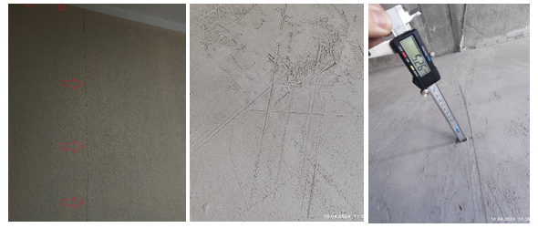
Заключение
В заключении хочется отметить, что для обеспечения высокого качества штукатурных работ сегодня, как и прежде требуется следующее:
- наличие квалифицированных специалистов;
- соблюдение технологии выполнения работ;
- использование качественных современных материалов, обеспечивающих долговечность.
Развитие методов, темпов и качества при выполнении штукатурных работ видится в следующем:
- во внедрении систем машинного нанесения, что позволяет ускорить и упростить процесс оштукатуривания поверхностей;
- в применении технологий 3D-печати для создания уникальных архитектурных форм и элементов с использованием штукатурки.
Отдельно следует отметить роль профессиональных сообществ, которые создают условия для обмена опытом и технологиями, подготовки кадров и актуализации нормативной базы.

Список использованной литературы
1. СП 71.13330.2017 «Изоляционные и отделочные покрытия. Актуализированная редакция СНиП 3.04.01-87»,
2. ГОСТ 31357-2007 «Смеси сухие строительные на цементном вяжущем. Общие технические условия»,
3. ГОСТ Р 58279-2018 «Смеси сухие строительные штукатурные на гипсовом вяжущем. Общие технические условия».

Статью подготовил:
Ведущий инженер Отдела обследования и экспертиз кладочных, отделочных и
изоляционных работ ГБУ "ЦЭИИС" Кузнецов И.Ю.

Адрес страницы: http://ceiis.mos.ru/presscenter/nauchno-publitsisticheskie-stati/detail/12349245.html
ГБУ города Москвы «ЦЭИИС»

